赴荷蘭法國研習植物品種保護技術
摘要
本次研習主要在荷蘭Naktuinbouw與法國CPVO進行。Naktuinbouw為荷蘭植物品種檢定之專責單位，除負責荷蘭國內之植物品種申請案件檢定之外，並負責歐盟申請案件之檢定。Naktuinbouw同時提供各項關於園藝作物繁殖材料品質的檢測服務和發證工作，具有法定效力，各項服務皆有收費標準，部分經費由政府負擔。此次研習實際參與蝴蝶蘭、其他蘭花、鬱金香、百合及甜椒等幾項重要植物之品種檢定技術，包括實務操作、植物檢定方法之開發訂定及更新等。也對品種之影像紀錄及資料庫查詢利用的架構及內容皆有認識及了解。並收集Naktuinbiuw之組織架構、業務、作業流程及品質管控之資訊，將有助於國內品種檢定經驗及水準之提升。
不同國家品種權保護執行機構及管理各有不同，在歐盟各會員國除有獨立之執行機構外，並依歐洲植物品種權規範成立CPVO（Community Plant Variety Office, 歐盟植物品種局），可在各會員國之間快速取得有效的品種權。本次參訪歐盟CPVO及法國Brion/GEVES品種研究機構，了解歐盟在申請新品種保護所需之審核及檢定過程，以及臺歐合作植物品種權蝴蝶蘭相互承認檢定報告書後，檢定案件之情形，藉此模式可加速蝴蝶蘭案件在歐盟審查之時程，並參訪法國國家品種檢定單位。
壹、目的
為使我國農業永續發展，除了保護自己國家農產品之國內市場，也必須積極開拓國外市場，其中具有品種權的種子苗更具競爭優勢，因此實施植物新品種保護制度與建立品質和環境與國際一致的標準管理制度，才能與國際品種保護制度接軌，延伸我國植物品種在國際間的保障。我國於2005年將「植物種苗法」修正為「植物品種及種苗法」，開啟對植物品種權的重視，施行至今才短短幾年，尤其在執行面及技術面等仍未臻成熟。荷蘭是UPOV創始會員國之一，對於植物品種保護制度之發展與執行已相當成熟，是現階段執行品種權檢定工作最多的國家，先前雖已派員前往研習其品種保護制度及技術，然實務之檢定方法制定與品種檢定經驗仍待繼續累積，因此，持續派員研習荷蘭之經驗實為重要。本次至荷蘭檢定機構Naktuinbouw實際參與DUS檢定方法之訂定或修改、檢定調查實習，各類資料庫之建置、查詢，並進行實例演練等技術層面學習。
我國受限於國際政治環境，目前無法加入國際植物新品種保護聯盟（UPOV），為解決國人在海外申請品種權的困境，農委會已透過雙邊諮商，與歐盟CPVO進行「臺歐盟植物品種權合作圓桌會議」簽署多項協議，相互受理對方蝴蝶蘭申請案及承認檢定報告書，簡化申請程序及審查時間，故需實際參訪UPOV等執行植物品種保護機構之運作及執行情形，作為我國後續其他合作項目的實行與參考。

貳、行程
日期 | 星期 | 地區及行程 | 研習內容
5/15 | 六 | 台北→ | 去程
5/16 | 日 | → 荷蘭阿姆斯特丹 | 去程
5/17 | 一 | 荷蘭Naktuinbouw | Welcome + introduction Naktuinbouw (Henk) + Tulip (Ruud)
5/18 | 二 | 荷蘭Naktuinbouw | Orchids (Henk, Ruud)
5/19 | 三 | 荷蘭Naktuinbouw | small crops (Henk, Willem) + Pepper (Ruud) + Lilium (Gerrit)
5/20 | 四 | 荷蘭Naktuinbouw | Madurodam (Henk, Ruud, Gerrit) + Anthura (Henk, Willem)
5/21 | 五 | 荷蘭Naktuinbouw | Other Orchids (kees, Ruud)
5/22 | 六 | 假日 | 整理資料
5/23 | 日 | 假日 | 整理資料
5/24 | 一 | 法國Angers | CPVO (Ueszula)
5/25 | 二 | 法國Angers | CPVO (Carlos, Ueszula, Sergio, Jens, Anna)
5/26 | 三 | 法國Brion | GEVES (Frangcois, Ueszula)
5/27 | 四 | 法國巴黎 → | 回程
5/28 | 五 | → 台北 | 回程

参、研習內容與心得
本次研習包括荷蘭檢定機構Naktuinbouw及歐盟植物品種局CPVO兩個單位（位於法國），荷蘭檢定機構Naktuinbouw由Henk De Greef先生安排研習內容， Henk De Greef為蝴蝶蘭之檢定人員，已從事品種檢定工作長達30多年，並曾負責多項作物之檢定工作，為資深之品種檢定專家，亦曾多次受邀於台灣國際蘭展來訪及發表蝴蝶蘭植物品種檢定之專題演講。歐盟植物品種局CPVO（Community Plant Variety office）由Urszula BRAUN-MLODECKA女士安排參訪研習內容，Urszula為觀賞植物技術專家，任職於CPVO觀賞植物部門達12年，亦曾多次受邀於中國等國之研討會發表植物品種保護專題演講及進行業務交流。茲將前述二個單位及研習心得分述如下：
一、荷蘭Naktuinbouw
Naktuinbouw位於荷蘭中西部之Roelofarendsveen，低於海平面約1公尺，是荷蘭農業、自然及糧食品質部（LNV）所贊助的一個機構，同時它也是一個獨立的行政法人（ZBO），肩負服務公共權益的一個公領域組織。雖然Naktuinbouw從荷蘭農業部有針對市場上的繁殖材料進行檢驗與許可開始就一直有關聯，但Naktuinbouw與政府的關係已經改變。直到2006年以前，Naktuinbouw仍有訂定的權利，但現今則是由政府制訂市場上繁殖材料的一般性規則。目前除為荷蘭主要品種檢定單位之外，並有實驗室及檢驗部門，為荷蘭國內外民眾或業者提供各項服務，並依標準進行收費。Naktuinbouw並不從事商業活動，它是一個非營利的組織，應用申請檢驗費用來支應組織的運作。
荷蘭的繁殖材料產品是活躍國際且行銷全世界，基於保證其品質責任與市場，Naktuinbouw扮演十分重要的角色，事實上包括幾乎所有有關檢驗、品種試驗、市場的繁殖材料以及植物育種者權利的事務，都包括其工作範圍內。有許多外國政府常尋求Naktuinbouw的意見及這方面的專業支援。歐盟的核心原則是人民及貨物在會員國間能自由遷移流通，當然也包括繁殖材料在內，故歐盟的規章一直都被規劃實現此可能性。關於繁殖材料的規範， Naktuinbouw通常是扮演荷蘭農業、自然及糧食品質部一個先鋒支援的角色。
農業、自然及糧食品質部委託Naktuinbouw之任務包括檢驗繁殖材料的一致性、品質和健康，以及監督管理生產或買賣這些繁殖材料的苗圃和公司，執行荷蘭植物種苗法和歐洲關於花卉、觀賞樹木和蔬菜繁殖材料的法規，植物衛生的檢驗，發給符合歐盟標準的植物護照（EU-Plant passports）和進出口的國際植物衛生認證，負責對由歐盟出口或由歐盟以外國家進口的植物繁殖材料進行檢驗等等。故Naktuinbouw的法定工作可以分為檢測工作、植物育種者權利的檢定認可及其他由這些法定工作所延伸出來的服務性工作。
Naktuinbouw的組織包含三個部門：花卉、果樹和蔬菜作物。這些部門是由相關的專業組織協會所組成。
（一）、基金會的組織
Naktuinbouw是由基金會的董事會所領導。基金會董事會（Foundation’s board）的成員是由每個部門的董事會（sector board）所指派。基金會董事會的主席則是由荷蘭農業、自然和食品品質部（LNV）所指派，主席是獨立行使其職權，其公正的地位能做出超然的決定。董事會主席負責主持基金會董事會和各部門董事會的會議，可以上網查詢最新的董事會成員www.naktuinbouw.com。部門董事會的日常業務是依法定業務擁有的權利和責任去行使其職權，包含了每種作物的檢驗系統、流程和收費。而諮詢委會的成員代表則包括不同作物的生產者、商人和消費者。Naktuinbouw在運作上有三大主要業務部門：檢驗（Inspection）、實驗室（Laboratories）和品種及試驗（Varieties & Trials）單位。這些業務部門的負責人受董事會監督。另外有服務部門支援業務部門和董事會。
（二）、人事
2009年的資料顯示，Naktuinbouw的員工有254人（其中212人是全職員工）。檢驗部門有75人（其中68人是全職員工），實驗室部門有70人（其中53人是全職員工），品種及試驗部門有60人（其中53人是全職員工）。 支援服務部門（財務和公共關係）有49人（其中38人是全職員工）。在特殊的季節性工作會雇用臨時工，他們的主要工作是田間的檢測工作。
（三）、Naktuinbouw的三大業務部門
1、檢驗部門（Inspection）
繁殖材料的生產者必須負責其產品的品質。Naktuinbouw的目標是在維持園藝部門內繁殖材料的高品質。Naktuinbouw保護並提昇在其國內或國際間園藝繁殖材料在生產過程和實際產品的品質、一致性和健康與否。Naktuinbouw的檢驗系統採用歐洲的標準以確保其驗證品質，其檢驗流程是公正而且獨立的。這個品質檢驗系統是基於歐盟法律而設置，以執行法定的標準檢驗工作。檢驗人員藉由執行目視檢驗和定期的逢機取樣，來檢查作物和繁殖材料的品種正確性、品種純度健康及外部品質。主要的服務對象是直接或間接參與繁殖材料生產的個人或組織。只有通過所有檢驗標準的繁殖材料才能上市販賣。繁殖材料販賣時必須符合所有規定並且有供應者所發出的文件，或者在包裝材料上列上所需的訊息。
除了品質檢驗，Naktuinbouw也定期的執行公司級的植物衛生檢驗，這包括所謂的植物護照檢驗和進出口檢驗，輸往第三國（歐盟境外）的繁殖材料的進出口檢驗和發布植物衛生認證。植物護照是一種植物衛生證明，在整個歐盟都具有效力。歐盟可以決定那一種作物在歐盟境內流通時需要植物護照（依照歐盟指令2000/29）。同時，歐盟也明確規範植物護照需載明那些訊息（指令92/105）。基於此型式之檢驗，Naktuinbouw可以發出植物護照給公司，證明在其生產場所無感染病害。如果他們已經獲得Naktuinbouw的授權，並且其繁殖材料也符合所有的標準，他們也能在歐盟境內運輸產品時自行發布植物護照。
繁殖材料的繁殖者和生產者在過程中花費許多的心力照顧，自然會希望能有很好的報酬。這也是Naktuinbouw導入品質加值系統來區別品質加值（added quality）和高品質（top-quality）產品的原因。栽培材料如果符合Naktuinbouw為生產者所建立的標準（這些標準的建立是基於國際標準並與生產者磋商後才建立），就能以Naktuinbouw發出的品質標章（quality mark）或認證（certificate）進行銷售。Naktuinbouw也已發展出Naktuinbouw-Elite（繁殖材料栽培於分階段系統（staged syetem）並經檢驗為完全無病害）和Naktuinbouw-Select Plant（對於大量繁殖的材料必須符合更高的健康標準）兩套系統來達到此標準。生產者希望能販賣經過Naktuinbouw-Elite驗證的產品，也願意依據分階段系統（staged system）在衛生且受保護的環境下繁殖植物材料。對生產者而言，Naktuinbouw-Elite和Naktuinbouw Select Plant標章能證明其產品有更好的品質。這些證明書或標章有時是對整批商品發證，有時則是針對個別植株。目前品質標章或認證應用於以下作物或物種：草莓、百合水仙、石竹、火鶴花、石刁柏、秋海棠、森林樹種、籬笆植物、茜草科、寒丁子屬（Bouvardia）、菊花、小蒼蘭、大型果樹（包括根砧）、朝鮮薊、溫室玫瑰、小型果樹、行道樹和觀賞樹木、天竺葵和許多無性繁殖的花壇植物。

2、實驗室（Laboratories）
有高品質、健康的繁殖材料才能生產健康的花卉、水果和蔬菜。當第一眼看見種子、植株和樹木的外觀正常時，它們有可能已經存在某些品質的缺陷或攜帶嚴重的病毒、細菌、真菌或其他生物。實驗室的檢測是評估繁殖材料健康狀況的一種可信賴的方法。Naktuinbouw實驗室所擁有的專業技術和設備可以檢測出可信的結果。除了明顯健康材料的預防性檢測之外，也能執行受感染材料的診斷調查，以確定感染的原因。此外，也能檢測種子發芽品質和發芽後長成有用植株的能力。Naktuinbouw實驗室由以下團隊所組成：健康測試、種子分析、病害診斷、生物檢測和研究發展。這些團隊同時進行不同的檢測，並提供關於病害和品質問題的解答，包括有：細菌、菌質體（phytoplasms）、線蟲、真菌、病毒和類病毒、病害和溶菌斑（plagues）的診斷、種子特性（如發芽率、純度和水分含量）、利用分子技術確定果樹作物品種正確性及生產無病毒苗木。
Naktuinbouw基於科學研究使用先進的技術來進行各項檢測，由大學和學術研究單位所研發出來的檢測技術會轉移至Naktuinbouw實驗室進行實際應用。位在Roelofarendsveen的實驗室有許多不同的標準技術，如ELISA、電泳、抗體螢光染色（immunofluorescence，IF）和在培養皿內培養細菌真菌（plating）的技術。現代分子生物方法，如DNA-based PCR（聚合酶鏈反應）和quantatine qPCR也用來鑑定種子、植物材料、土壤和水的病害。
Naktuinbouw依據最新的標準擁有先進的儀器設備。因此，這些實驗室能遵循政府單位（PD；Plant Protection Service）所訂定的嚴格要求。Naktuinbouw實驗室所擁有的儀器能執行各項的生物檢測。樹木作物利用高溫處理來去病毒，Naktuinbouw還有一個獨特的去病毒品種的室內種原圃，所有種原均維持在無昆蟲的溫室內，可以提供育種者、學校和繁殖公司利用。此外，在Naktuinbouw也能利用特殊氣候控制的生長箱進行極端環境的測試。
Naktuinbouw實驗室的其他工作，還包括：種子分析、線蟲檢測、細菌檢測、病毒和類病毒檢測、真菌檢測、去除病毒、品種鑑定、研究發展、診斷部門、認證和註冊。

3、品種及試驗（Varieties & Trials）
育成一個新品種可能要花10-15年的時間，對任何公司來說都是龐大的投資，為了保有從這段時間及努力所得到財務上的利益，品種的 " 發明人 " 所關心的是一個財產權形式的保障，也稱為 " 植物育種者權利 "。沒有這層保護，任何人可以開始生產及販售個別的品種，使原始育種者的努力將化為烏有。如果品種受到植物育種者權利的保護，其他人只能在所有者的授權下交易材料。
品種及試驗部門的工作主要是植物品種檢定認證，專門負責有關繁殖材料認證的所有狀況。這些作為是由農業、自然及糧食品質部（LNV）指定給Naktuinbouw法定檢驗職責的一部分。品種註冊程序如附錄一。繁殖材料必須保存於其原品種說明之情況下，品種及試驗部門即為這些目標進行試驗及評估。品種及試驗部門也為Board for Plant Varieties及CPVO 進行有關植物育種者權利及品種註冊的試驗。品種及試驗部門提供國內及國際園藝及農業企業連結認證的一個更廣泛的範圍。
生產者要使用及販售具有由BPV或CPVO提供的植物育種者權利保護的蔬菜、農藝、觀賞或林木作物新品種。如果新品種通過DUS標準，將可受到植物育種者權利的保障。
- 新品種必須明顯不同於所有其他現有品種（可區別性）。
- 新品種必須一致（一致性）。
- 新品種必須在連續的世代仍維持其基本特性（穩定性）。
品種試驗乃是依照DUS規範來完成。PBR主管機關－BPV及CPVO透過專家進行這些試驗，Naktuinbouw是荷蘭唯一由政府指定施行這類試驗的組織，也是唯一具有此檢定專業知識的單位，品種註冊流程如附錄。品種及試驗部門的專家團隊每年在試驗田及溫室進行DUS特性試驗超過2,000個品種，通過新品種許可及植物育種者權利之決定在於試驗報告之判定。品種及試驗部門也會讓申請者參與委任DUS檢定工作或品種描述的整個流程。而關心檢定過程的公司也能參觀檢視所有的試驗。Naktuinbouw的檢定人員也能參觀已註冊申請者在其栽培場所進行的試驗，並進行試驗調查和性狀描述。
品種和試驗部門並非只服務荷蘭國內申請者，許多國外栽培業者也會向該部門要求提供DUS檢定結果。所有關於植物育種者權利申請和同意的行政工作和管理 ’Nederlands Rassenregister’（ Nederlands Register of Varieties，荷蘭品種註冊），都是Naktuinbouw品種及試驗部門下管理和文件部的責任。除了新品種檢定之外，品種和試驗部門也進行現有流通品種的正確性檢查。
品種及試驗部門對植物新品種檢定的執行流程與人事組織如附錄一、二。其下有蔬菜、觀賞及農藝作物等三個檢定團隊，其工作為依據可區別性、一致性和穩定性的標準（DUS標準）來進行觀賞作物、蔬菜作物和農藝作物品種的檢定。對農藝作物而言，還需符合VCU（Value for Cultivation and Use，栽培和利用價值）的要求，同時其結果報告也會在品種列表（variety list）之內。所有同意植物品種權的行政工作都是荷蘭植物保護局負責執行，這使得Naktuinbouw成為負責農藝和園藝作物品種檢定所有事務的唯一單位。Naktuinbouw品種及試驗部門的其他工作還包括下列：
（1）、多年生植物示範圃（Moederplantentuin）
對多年生植物（Perennial plants）而言，示範圃扮演非常重要的角色。最初的建置經費是由園藝產品局（’Productschap Tuinbouw’）所提供，其功能為多年生植物買賣的重要參考對照地點。可以和多年生植物栽培者協會（’Vereniging van Vaste Plantenkwekers’）在庭園內共同進行評估。公司能申請將其材料種植於庭園內。攝影者也能付一些費用在庭園內進行無版權的植物攝影。在開放季節，庭園會在每周三的下午和晚上對外開放。
（2）、有機繁植材料資料庫（Internet database/bio database）
從2004年1月起，Naktuinbouw也發行了一套網路的資料庫www.biodatabase.nl，可查詢有機繁殖材料的取得處或方法。品種及試驗部門參與plantscope，觀賞植物的品種描述可以透過網路資料庫www.plantscope.nl進行查詢，這些性狀的描述也有附照片說明。
（3）、馬鈴薯光發芽試驗（Light germination tests potatoes）
利用馬鈴薯種薯發芽的過程來判斷品種的純度。
（4）、Naktuinbouw品種進踪者（Variety Tracer）
通過這個系統運作，品種和試驗部門可以答覆關於植物材料特性、重覆期作、違反植物育種者權利、專利和實質衍生品種（EDVs）的問題，以提供用來解決相關的法律爭議。Naktuinbouw Variety Tracer的概念是將型態學的研究與DNA指紋技術的可能性結合在一起，以專業知識進行問題分析、透過法律程序取樣、型態學評估、DNA的分析和統計的報告等五個步驟的計劃來進行驗證，能提供法律爭議上的解決建議。
（5）、試驗庭園檢驗（（Pre-）testing of lots）
品種及試驗部門對於作物、品種和品質需要有專門的知識。這包含了作物幼苗的品種純度和評估。
（6）、抗病性檢測（Resistance testing）
抗病性是一個品種的官方描述中重要的一部分，品種和試驗部門自行檢測抗病性，同時也應第三者的要求進行抗病性檢定。他們會自行收集並維持一些抗病或感病的品系以供檢定之用。有時也能提供給其他公司使用。
（7）、試驗田
品種及試驗部門約有15公頃的試驗田來執行其任務。除了露天試驗田之外，Naktuinbouw也有栽培用的溫室（約2.5公頃）、檢定溫室和環境生長箱。有必要時，實驗室檢測也能用來支援PKO的調查。農藝作物的檢定是在位於Tollebeek的姊妹檢測服務單位NAK（Netherlands General Inspection service of Agricultural Seeds and Seed Potatoes）進行，而春季開花的球根花卉則是在位於Lisse的BKD（Flowerbulb Inspections Service）的試驗田中進行檢定。這樣的工作系統能使得存在於所有檢測服務單位的專業技術能得到最恰當的使用。
（8）、植物品種保護國際課程（International course on Plant Variety Protection）
每年舉辦為期二週的訓練課程，目的是要讓來自不同國家的參與者，能夠建立植物育種者權利系統的初步階段，在這個課程中會包含立法、制度和技術各個層面。實務的操作和參訪也是該課程的一部分。此課程也和Wageningen International密切合作。
（9）、認證（Certification）：品種和試驗部門的工作符合ISO 9001的認證標準。而ISO 17020則任命授予DUS檢定的業務。
另外亦配合RKO-testing的推廣工作辦理各項活動、Naktuinbouw鑑定合格實驗室、訓練服務、種子分析、草莓植株挑選、種子取樣、植株取樣、行道樹生產、樹木作物的植物護照管理、植物保護課程、植物專一的ELISAS、植物專一的PCR和Real-time PCR等。

（四）、Naktuinbouw檢定實務實習
實質檢定業務的實務實習則由各作物檢定人員就當時現有栽培之作物及檢定工作進行實地解說或參與檢定之進行，本次共進行蝴蝶蘭、鬱金香、甜椒、東亞蘭、萬代蘭及石斛蘭等之檢定工作。
1、蝴蝶蘭（Phalaenopsis）
蝴蝶蘭為荷蘭重要之蘭花種類，在Naktuinbouw主要由Henk De Greef負責執行檢定工作。蝴蝶蘭在歐盟蘭科植物的申請案是最多的，目前蝴蝶蘭品種試驗檢定方法為UPOV TG/213/1版，於2003年4月所制訂實施。對於新品種的推陳出新，為能更詳盡的區分各種性狀， Naktuinbouw已開始草擬修訂蝴蝶蘭性狀檢定方法版本TG/213/2 draft，預定今（2010）年內送至UPOV審議，以符合未來蝴蝶蘭檢定之需求。新的檢定方法刪除了栽培環境、種子繁殖品種一致性評估及代表品種表列順序等的規定，增加了花朵性狀的項目。原來的性狀檢定表只有67項性狀需進行檢定，新草擬的檢定表有101項性狀。其主要增加的項目有：
- 將某些性狀轉成量化的調查項目或更詳細的敘述，例如「葉形」變成「葉片長寬比」，「葉面顏色」變成「葉面主要顏色」。
- 增加了更細部性狀的項目，例如「葉面顏色」增加「葉面青花素的著色」。
- 由單一性狀的不同表現分類衍生成多個性狀表現的項目，例如：「Dorsal sepal：color pattern」的性狀有evenly colored、shaded、edged、striped、netted、spotted等類型，將幾個重要類型獨立出來，每個類型性狀並衍生為2個性狀，如shaded的「顏色」與「大小」，使性狀之區分與描述更為詳盡。在檢定性狀項目之修改外，對一些重要性狀亦增加
其目的為因應蝴蝶蘭申請案件大量增加，其品種間的差異在舊的檢定表中不易明確界定，目前增修至101項性狀，仍需最後確認各項性狀符合檢定需求後，再送至UPOV審議委員會審核。
檢定實務的實習方面由Ruud先生負責，進行討論蝴蝶蘭各個性狀檢定的調查方法、量測器具、RHS色卡之使用及電腦軟體即時記錄各項性狀數據，在電腦資料庫的紀錄與運用非常的詳盡及完整，如對品種之影像紀錄、資料庫查詢利用的架構及內容皆有認識及了解，經由plantscope網站（www.plantscope.nl）查詢，可查詢到各植物品種的基本性狀、數據或者圖片供登記者參考。利用RHS色卡進行花色之檢定，RHS色卡在花色判斷上十分重要，有三項注意要點：
（1）必須在檢定溫室內朝北面無直射陽光之位置進行。
（2）將欲比對花色之部分放置於白紙之上當作背景。
（3）利用色卡進行比色。UPOV使用RHS色卡進行比對，並在TGP/14文件之2.3.1節中詳述色卡號碼、英文與分組對照。
許多性狀之調查並非靠量測來分等級，而是憑藉目視及檢定人員之經驗來分級給分。因為生長環境的不同，量的性狀（QN）要建立本地的等級（Note），蝴蝶蘭檢定要點歸納如下：
- 需要全面考量，每個性狀不能單一花朵觀察，需要以多花朵來觀測（主要觀察→其餘都要再輔助觀察）。
- 需要從生育開始時即觀測並到成長開花階段，即初始至最終都需觀察。
- 檢定調查時在無直射陽光之位置進行，利用RHS色卡進行比色。
- 欲比對花朵顏色可置於白紙上成背景，可較易於區別顏色。
進出蝴蝶蘭檢定溫室時，人員需穿著隔離外衣、鞋子踩踏殺菌墊消毒，以免將病蟲帶進溫室汙染送檢植株或傳播至隔壁溫室。

2、其他蘭花
（1）、東亞蘭（Cymbidium）
東亞蘭在Naktuinbouw是由Kees van Ettekoven先生負責執行檢定工作。檢定指導方針為UPOV TG/164/3，性狀檢定調查共100項性狀，東亞蘭花朵的構造與蝴蝶蘭相似。除了依照項目、圖例對每個性狀逐一調查，以量測工具量測植株之角度、株高及花序長等性狀之外，檢定人員認為由經驗的累積所產生的直覺判斷是十分重要與實用的。
（2）、萬代蘭（Vanda）
萬代蘭在荷蘭是剛起步之蘭花種類，申請案件少，在Naktuinbouw也是由Kees van Ettekoven先生負責執行檢定工作。萬代蘭目前並無檢定指導方針（Test guideline），因此以品種敘述文件（Variety description）來作為檢定之依據見附錄三。萬代蘭擬定之性狀有植株、葉、莖及花朵，檢定人員針對各部位逐一進行觀察，並儘可能的詳細記錄植物學上之性狀描述，此品種描述是不需要對照品種的，但可以在第16項填寫近似的品種、名稱及特性，也提供給育種人員了解。但為因應新品種權之申請，現今正研擬萬代蘭之檢定指導方針及性狀調查表；由外國引進種原及商業品種調查性狀，累積資料庫是現階段進行的工作。臺灣萬代蘭現今尚未公告適用的檢定方法及調查表，如未來有新品種權申請之需要，則亦須公告適用的檢定方法。
（3）、石斛蘭（Dendrobium）
石斛蘭在Naktuinbouw檢定的指導方針為CPVO TP/209/2 Rev.-final。主要以葉的型態及雜斑、花序種類不同進行區分，另在花瓣邊緣的波浪皺摺、唇瓣具有mentum是較特殊的部分。石斛蘭在台灣也是已公告德植物種類，並由本場（農委會種苗改良繁殖場）實際從事性狀檢定工作，以型態上分為春石斛及秋石斛，依業者申請新品種之類型，選擇對照品種，觀察植株整體型態及開花情形。

3、鬱金香（Tulip）
鬱金香為荷蘭重要之球根花卉，培栽超過150年的歷史，主要為生產種球之用。品種檢定係由Ruud Miedema先生負責執行。檢定時，每個參試品系種植30株，共分三行種植，至少要有25株成活。通常在每年10月底前完成檢定種球之收件與準備，10月種植之後於隔年之5月花期來臨時開始進行調查工作。鬱金香檢定種球並未種植於Naktuinbouw的試驗田，而是種植在BKD（Bloembulben Keurings Dieust，Flower Bulb Inspection Service）的試驗田中，檢定工作執行時，檢定人員必須前往BKD進行田間植株性狀、一致性之檢定及病害之觀察。於田間進行觀察時，須先觀察植株之健康與否，其中病毒病的判定十分重要，從花朵上可以觀察到病毒病之病徵，確定為病毒者須立即從田間拔除，並利用不同顏色（代表不同的病毒病）之竹子插在拔除株的位置作標記。一般常見感染鬱金香之病毒有：TBV（Tulip Breaking Virus）、TNV（Tabacco Necrose Virus）和TRV（Tabacco Rattle Virus）。之後將植株連花朵整株切下插於水桶內帶回Naktuinbouw進行室內調查與拍照，花朵性狀調查時期之標準為花朵之花藥開裂時。檢定栽培及調查需注意某些新品種成熟花色顯現的時間不同、與對照品種的差異小需進行第二年的檢定等問題。Naktuinbouw且與BKD鄰近之KAVB（Koninklijke Algemeene Vereeniging voor Bloembollencultuur）合作關係密切，其為私人之鬱金香種原保存圃，每年種植收集之市面上流通新舊品種，約有4000-5000品種之多，可供作育種者使用，也提供檢定人員尋找最適對照品種之用。

4、百合（Lily）
百合亦為荷蘭重要之球根花卉產業，生產之種球外銷全球。執行檢定工作前，先對申請品種與對照品種進行分組（grouping），分組的標準一為花朵內三辦內側的主色，二為種間雜交分類（Asiatic hybrids、Oriental hybrids、Longiflorum、Longiflorum X Asiatic hybrids、Longiflorum X Oriental hybrids 、Longiflorum X Trumpet hybrids 及Other）兩項為基準。UPOV性狀檢定共檢定45項性狀，檢定的每個參試品系需種植25株成活，檢定調查時除進行田間或溫室栽培之植株性狀、一致性之檢定外，主要檢定時期為花朵盛開時進行，判定百合的開花期之早晚則以50%花朵展開、花藥開裂為準，花朵經剪除後帶回檢定室進行更進一步的性狀調查，利用RHS色卡及量測工具比對調查並輸入資料庫內紀錄數據，並做成性狀差異之判定。

5、甜椒（Sweet pepper）
Naktuinbouw執行甜椒檢定工作已有17年歷史。品種試驗約達5000種，其中荷蘭的品種即達2000個左右。執行檢定工作前，先對申請品種與對照品種進行分組（grouping），分組的標準為果色（yellow、red、orange、purple）及果型（flat、round、heart-shaped、quadrangular及triangular）兩類為基準，輔以辣椒素（capsaicine）之有無，區分出小群後，找出一或數個對照品種。由於甜椒為溫室內栽培之作物，因此需要再進行病毒病之檢定，也是以分組的概念進行對照品種之選定，以對TMV及PVY之感抗分為4組。Naktuinbouw需要進行溫室內病毒病檢定之作物種類包還括甜瓜、番茄及胡瓜。番椒檢定的性狀共有46項項目，檢定的性狀有植株整體、葉、莖、花及果實等，在溫室內觀察各品種特性並於調查表內直接進行判定勾選。檢定結果由DUS人員及檢測人員2位一起討論決定及撰寫報告。蔬菜作物不利用RHS色卡進行實驗室內比色，而是直接在溫室或田間進行觀察比較。

二、CPVO－歐盟植物品種檢定機構
新品種提出品種權保護申請至獲得權利登記需經過一連串之審核及檢定過程，包括申請資格與品種名稱之書面審查及根據不同作物種類進行品種性狀調查。
在不同國家其品種權保護執行機構之管理各有不同，如日本則以農林水產省種苗課負責，該機構設立種子品管及品種檢定組織，負責執行品種權保護之工作；而美國其品種權保護制度是採用專利與植物品種保護二方式並行，因此負責機構則為專利暨商標局與植物新品種保護局；而在歐洲因為特殊地域關係各會員國除了有獨立之執行機構外，另依歐洲植物品種權規範成立CPVO（Community Plant Variety office, 歐盟植物品種局），其可在各會員國之間快速取得有效的品種權。
在歐盟的架構下，歐盟品種權（Community plant variety right）與各會員國的品種權（National plant variety right）是兩套並行的制度，除了四個會員國外，其他各會員國皆有屬於自己國家的品種權制度，其所遵循的UPOV版本也不盡相同。因此，申請者得自行評估其市場範圍，而決定要透過何種方式保護其新品種權利。若市場規模僅只於單一國家則申請該國之品種權即可，倘若行銷規模為跨國市場，就經濟效益言之，申請歐盟品種權以使其權利範圍擴及歐盟所有會員國則能有效節省成本。

（一）、CPVO（Community Plant Variety office, 歐盟植物品種局）之介紹：
本次赴法國參訪CPVO機構，其依據1991年UPOV公約建立於1994年，於1995年開始運行此系統，其底下有歐洲27個國家之成員國，位於法國中西部的Angers市。茲將CPVO簡要敘述如下：
1、主要業務
（1）、對於申請表的形式審查【歐盟植物品種保護局的基本法（Basic Regulation，以下簡稱BR）BR第53條】
（2）、對於申請表的實質審查（BR第54條）
（3）、對於申請的品種進行技術上的測試（BR第54~58條）
（4）、拒絕申請者之申請（BR第61條）
（5）、授予歐盟品種權（BR第62條）
（6）、同意品種命名的權力（BR第60條）
（7）、聲明無效的歐盟品種權（BR第20條）
（8）、撤銷歐盟品種權
CPVO為歐盟之官方機構，但具有獨立之法律地位，擁有自己的法人及獨立財政之資源，此作用能使CPVO不在主要行政架構下，能獨立於歐盟之外，並可向申請者保證有公開透明之運作。CPVO現今統計內部人員共有46人來自歐盟13個不同國家，其組織主要分為行政理事會及申訴委員會（圖一）。

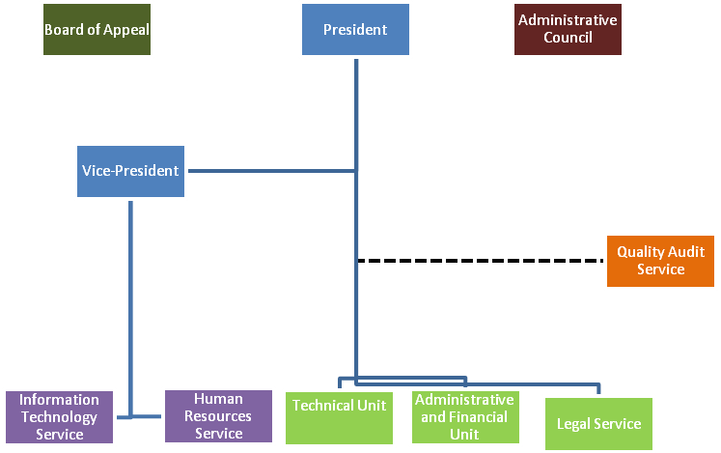
圖一、CPVO（Community Plant Variety office, 歐盟植物品種局）組織架構圖

2、組織及權責任務
（1）、主席
CPVO主要由主席來統籌管理，主要職責是對預算的執行情況及組織能夠平穩運行，辦公室決議事項須經過主席授權同意，其下並附有一位副主席。根據基本法BR第35條第1項，除了應該經過申訴委員會(Board of Appeal)的議題外，所有歐盟植物品種保護局之決定都必須經過主席同意。
另外根據第36條之規定，大部分歐盟植物品種保護局的決定，都經由「決議委員會」（decision committee）討論議決。決議委員會通常由三個歐盟植物品種保護局的高級成員所組成。為了讓歐盟植物品種保護局在特定議題上的決策過程更透明，主席通常會迴避成為決議委員會之成員，以避免可能的利益衝突。
CPVO辦公室內部組織有:資訊技術服務、人力資源服務、技術小組、行政及財政、法律服務及品質稽核等單位，另外，該辦公室組織內的技術單位並會指派一名人員管理一物種植物，該人員需處理：籌備會議的決定、申請程序及DUS檢定業務之順利進行及為檢驗辦公室及申請者之間的聯繫橋梁。
（2）、行政執行委員會（Administrative Council）
根據基本法BR第36及37條，歐盟植物品種保護局下設有一個行政執行委員會AC（Administrative Council），其組成員包括每個會員國的代表，加上委員會及其代理人，AC的職責有點類似私人機構的董事會，其行政權限包括建立工作上的規則，以及公告訂定性狀檢定標準（DUS Test Guidelines）。AC同樣也是決定歐盟植物品種保護局預算的機構，並有義務說明其財物運用之情形。另外，AC亦可以基於財政之考量，而刪減主席的薪水。
（3）、申訴委員會（Board of Appeal）
申訴委員會則設常設主席一名及兩名成員，主席由歐盟理事會指任5年，並必須具備法律專業。另外兩名成員為負責提起申訴相關之業務，且需經由AC所認證，該兩名成員為獨立並不參與CPVO的工作，可保證其公正性，且此也需為法律或科技相關之專業背景。
另外，如果對於申訴委員會的決定不服，根據基本法BR第73條，還可以上訴到歐盟法院，附帶一提，這是歐盟法院第一次被指定處理此種案件。
（4）、檢測單位（Examination Offices）：
CPVO組織其負責檢驗之辦公室在全歐洲有20幾處，觀賞植物主要檢驗辦公室在荷蘭（NL）、德國（DE）及英國（UK），另有些檢驗則在FR、DK、PL、HU、ES、PT等國家。
檢測機構是不從事商業活動，是獨立的非營業組織，檢定指導方針（test guideline）、檢測地點及檢測監督都由CPVO單位管理，最後檢驗報告會送至CPVO，而CPVO會支付檢驗辦公室應當的檢驗費用（圖二）。

3、申請品種權相關資格及事項：
（1）、資格
誰可以向CPVO申請品種權？凡在歐盟或為UPOV公約之會員國，皆可申請，台灣雖並非UPOV會員國，但經政府之努力，台灣育種者可以以自然人或法人之身分直接向歐盟植物品種保護局提出申請，且可以直接成為歐盟品種權之權利人，不再受限於過去只有UPOV會員國內的自然人或法人才具有歐盟品種權之申請資格，也才有資格可以成為權利人。
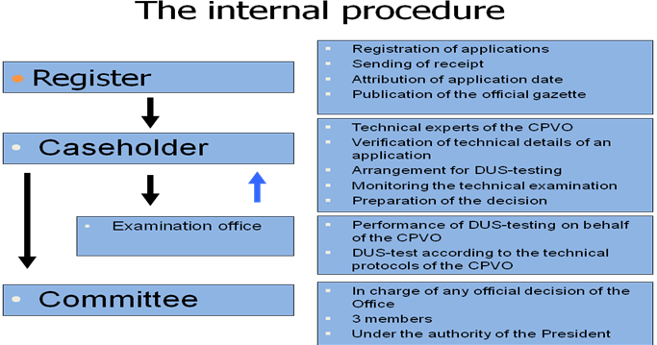
圖二、申請程序流程圖

（2）、申請文件表格
由於歐盟國家眾多，彼此語言並無統一，所以申請品種權時，可以用CPVO承認之20幾種語言撰寫，主要應用較多的語言有英語、荷蘭語、德語等，此為相當有利於申請者之規定。向CPVO申請品種權時所需具備之文件有：
1. 申請表（application form）
2. 技術問卷（technical questionnaire）
3. 秘密技術問卷（technical questionnaire、confidential part）
4. 新品種命名提案（proposal for a variety denomination）
5. 向歐盟植物品種保護局之通知書（notification form）
6. 繳款明細（details of payment）
7. 彩色照片（水果及觀賞植物）及委託人切結書（如需有代表人者）
另如果育種者非申請人，則轉讓權利表格需隨附證明，所有文件的申請須承擔法律責任，需以原始文件送件，但某些文件可接受電子郵件發送或傳真，以確認收件日期。
（3）、檢驗費用及檢驗標準
目前受歐盟植物品種保護制度下申請的植物約有1400屬種，申請數最多的為觀賞植物，其次為農藝、蔬菜及水果等作物(按多寡排列)，其收費標準，申請費900歐元，檢驗費觀賞植物1160-2140歐元/生長週期、水果1790-2500歐元/生長週期、蔬菜1430-1970歐元/生長週期及農藝1200-1970歐元/生長週期，取得官方試驗結果檔費用240歐元、年費約300歐元等。檢驗標準採用可區別性（distinctness）、一致性（uniformity）及穩定性（stability）判定，可區別性為指一品種可用一個以上之性狀和申請日之前已於流通的品種在性狀上可加以區別；一致性為一品種經觀察須有一致性的表現；穩定性為一品種在指定的繁殖方法下，經重複繁殖其表現的性狀必須維持不變。

4、CPVO品種權申請處理流程：
（1）、文件審查
當表格填寫有缺漏或是錯誤時必須在二個月內補正，且必須在所有表格內容已正確時才能認定該日為申請日（application date），繳費日期為正式受理日期，CPVO的檢查程序應包括在正式申請或撤回申請或者所有已登記，以及讓予登記時每個國家的品種應予分類，另外其他檢查可比較全國性的出版品檢查物種的拉丁名、日期及品種狀態。此外亦會確認該品種是否具有新穎性，因此會審查其銷售歷史，新穎性之認定為申請材料在申請日之前，該品種沒有被出售或以其他方式處置給他人，在歐盟境內在申請前一年之日起，在歐盟以外則於4年前之日起（藤本或木本則為6年）。
而新品種的命名在申請者提出後，CPVO會依照命名BR第63條規定進行審查，而在BR第17條亦規定命名是強制性的，在歐盟境內從事商業行為時，必須有品種權保護；品種權的命名其代碼需為字母或數字組合不超過10個字符（不包括標點符號），如果命名代碼符合，則命名將會公布於每兩個月出版的Gazette公報上，等待三個月是否有任何對命名有任何意見的言論，如沒有意見則將同意命名。如果命名發現不適當將會第一次非正式信件寄送給申請人，如果顯然不適合這樣的命名申請，則將不會經過測試並直接退還予申請者；如果申請者拒絕改變命名的申請，則將被提送給品種命名委員會說明申請的動機，在這樣的討論下如果是否定的主張，則申請人將必須提出一項新的提議，如果申請人仍然不同意改變命名，則申請人可以提起申訴。
（2）、實質審查
歐盟品種權實質審查主要是參照1991年UPOV公約，如果經CPVO書面資料審查沒有發現任何申請案在文件審查上的缺少或錯誤時，則安排技術檢定，並請申請者寄送一定品質及數量的植物材料供檢定單位審查。CPVO並不作實質的DUS檢定，而是委託給歐盟各地的檢測辦公室進行性狀檢定，如果經檢測單位檢定完成後，將會出具一份描述該品種檢定之結果報告書，如都符合DUS檢驗標準，而經委員會審核議定後則將授予該品種之權利。如果DUS審查沒有清楚的結論，則CPVO可延長審查時間，而申請人必須提供已經萌芽或快開花的植物樣品供進一步審查，但通常這種例子是比較例外。
（3）、異議
對於CPVO駁回申請案之決定，申請者可以先向CPVO的申訴委員會提出異議，如果對於申訴委員會不服，也可以再向歐盟法院提出上訴。
（4）、權力範圍
獲得共同植物品種權將給予在一般植物將有25年保護，藤蔓類或是林木物種則給予30年的保護。歐盟品種權之權利範圍類似於專利權，但較專利權涵蓋的範圍更廣。根據基本法第13條，歐盟品種權更進一步及於其實質衍生品種，以及一些以受保護品種為親代而雜交出來的新品種，或者是所產生出來的品種相較於受保護的品種只有細微差異。未經授權而利用上述這些品種仍構成侵權。
（5）、品種權保護之例外
農業豁免權：根據基本法BR第14條，農民有權利用所種植的收穫物來留種而不需要再經過品種權利人的同意，但是除了小規模種植的農夫外，農夫們應該付給權利人合理的補償金。一般而言，補償金的額度要明顯地低於授權金。如果有一方不能接受補償金的金額，那就以授權他方繁殖的授權金總額的一半為補償金。
另外根據基本法BR第15條，基於非商業原因而種植，或者是基於發現或開發新品種而種植，亦為品種權效力所不及。

5、發行公報及刊物（CPVO Official Gazette）
CPVO公報每兩個月出版，包含了登記者的申請保護、品種的命名、授予權利及相關的公告等。並每年於12月31日將會出一本報告，紀錄前一年的活動和品種目錄及持有人之相關訊息。

6、向歐盟申請品種權之統計資料
以下將由CPVO從1996年到2009年統計品種權申請案件的數量，由圖三顯示隨著年份的增加案件有越增加的趨勢，尤以2008年的申請案更高達3,014案，也顯示品種權保護越趨重視，而圖四也顯示了在歐盟內向CPVO申請品種權案件最多的國家為荷蘭，其次為德國、法國、丹麥、英國..等，而歐盟外則以美國、瑞士、日本、澳洲、以色列…等。

圖三、從1996年至2009年CPVO受理申請品種權的件數統計

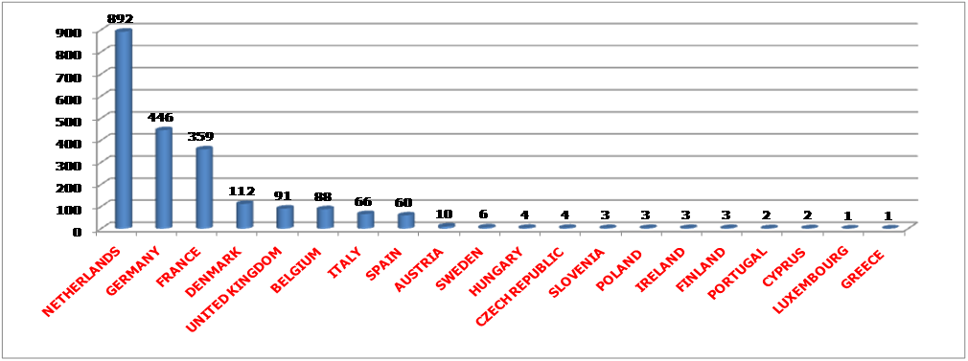
圖四、2009年歐盟境內各個國家申請品種權之件數統計

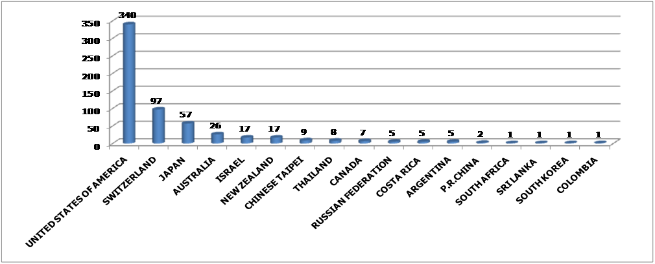
圖五、2009年歐盟境外各個國家申請品種權之件數統計

另外根據CPVO 2009年統計（圖六）申請案件中以觀賞植物（51％）最多，其次則以農藝作物（27％）、蔬菜（15％）及水果（7％），以此統計數據，可發現在觀賞作物中因其作物特性需要快速推陳出新而才能符合市場多樣化的需求，所以申請案則占了一半左右。
進一步統計1996年到2009年各年及各類作物申請案的情形，由圖七的趨勢顯示，亦以觀賞植物最多，其次為農藝、蔬菜及水果。

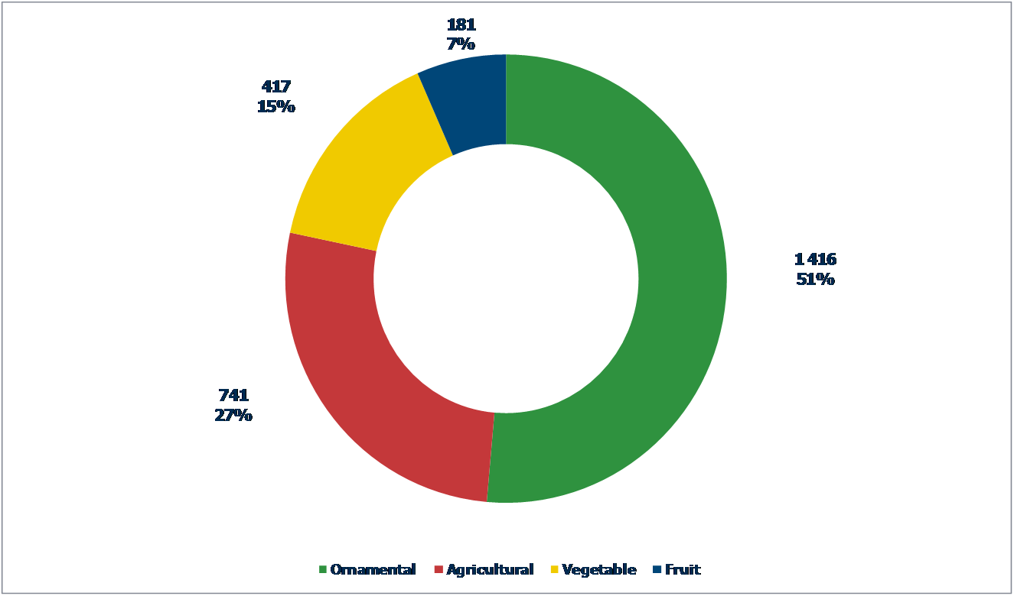
2009
圖六、2009年申請植物品種權之作物種類統計

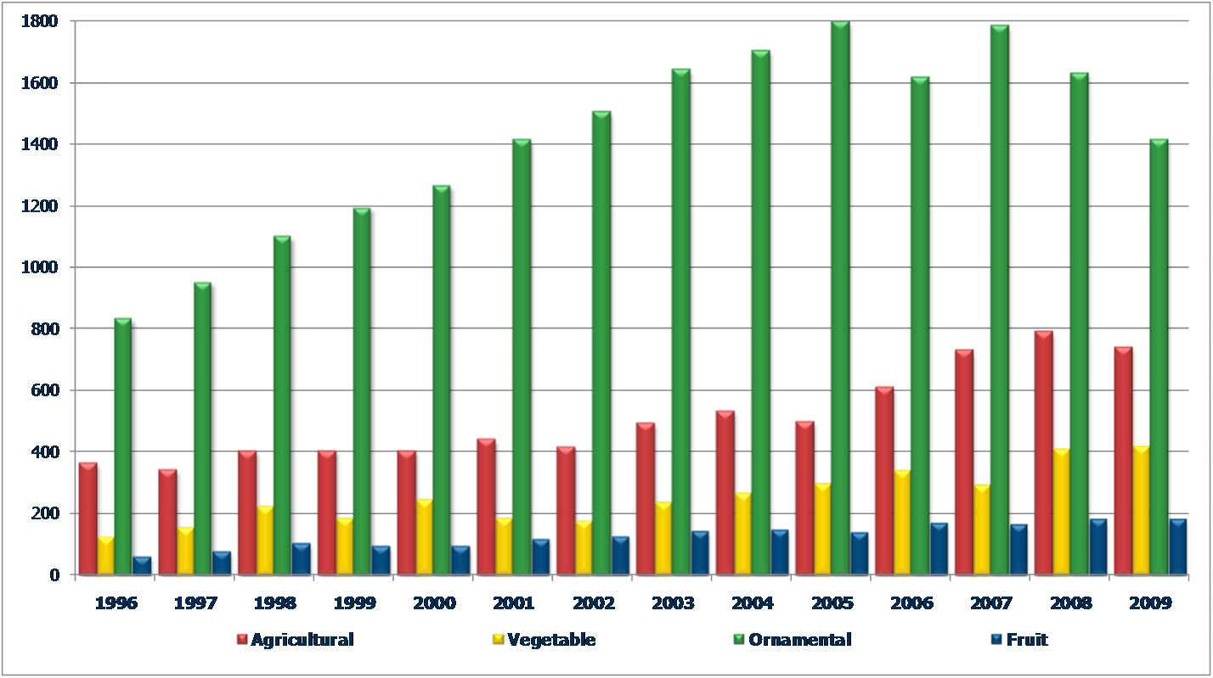
圖七、從1996至2009年每個作物申請數量之統計

經CPVO統計從1995年至2010年申請案件，觀賞植物中的蘭科作物以蝴蝶蘭的申請案最多達412件，其次為朵麗蝶蘭、石斛蘭、東亞蘭…等，由圖八顯示蝴蝶蘭還是在歐洲為市場上流通的種類，各國亦都以蝴蝶蘭育種為大宗，申請品種權數量是最大的。
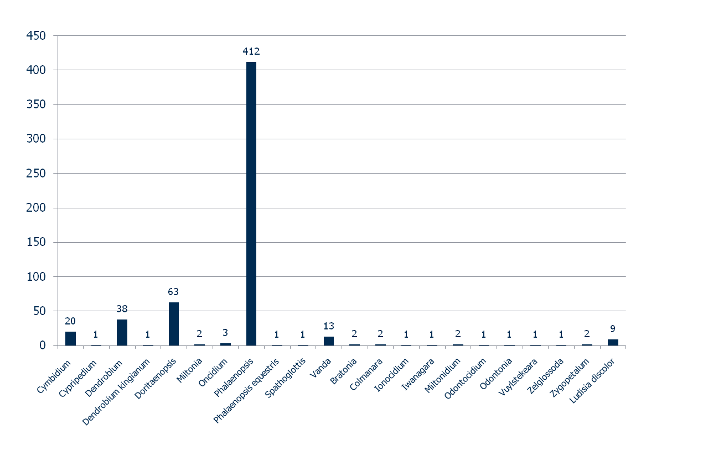
圖八、從1995至2010年蘭花申請種類統計

（二）、臺歐品種權合作
我國赴歐盟申請品種權以蝴蝶蘭申請量最大，雖有很大的潛在利益，然而目前許多國內蝴蝶蘭業者僅申請國內的品種權，對於至歐盟申請品種權仍有所保留，其原因有申請過程需耗時兩年以上，以及每個品種申請費需要臺幣10萬元的金額等，因此影響我國育種者赴歐申請品種權之意願。
為解決此問題，農委會已於98年與歐盟CPVO進行「臺歐盟植物品種權合作圓桌會議」簽署多項協議，雙方同意簡化植物品種權申請程序，其中因我國非屬UPOV之會員國，沒有法源而無法以僅出具我國之性狀檢定報告做為歐盟授予品種權的依據，因此現階段採過渡期合作方案，以臺灣赴歐盟申請品種權可以檢附我國之檢定報告書，可減少實質審查費用之一半（1,200歐元減為600歐元），另外我國可自行決定是否向申請人收取檢定報告書費用（240歐元），而我方僅需提送5株蝴蝶蘭「開花株」，荷蘭Naktuinbouw檢定單位即可受理檢定，可以大為縮短檢定時間（由需2年以上的時間減為3個月）。
本次參訪CPVO組織時，正值我國第一件臺荷國際合作之品種權案件蝴蝶蘭Sogo Melody ＂SOGO F1951＂送往審查，此品種在台灣已通過品種權申請授予新品種命名。藉此模式可加速蝴蝶蘭案件在歐盟審查之時程，利於我國申請者縮短外銷的時間。本件申請案經申請者向我國檢定單位（農委會種苗改良繁殖場）於4月出具性狀檢定英文報告書後，經由歐盟境內的代理商送往CPVO。查詢CPVO人員，於4月29日收件，經書面文件確認無誤，在5月17日送往Naktuinbouw進行下一步驟之程序，約需3~4個月送檢品種開花檢定後，由Naktuinbouw出具報告後，作取得品種權最後之裁定。

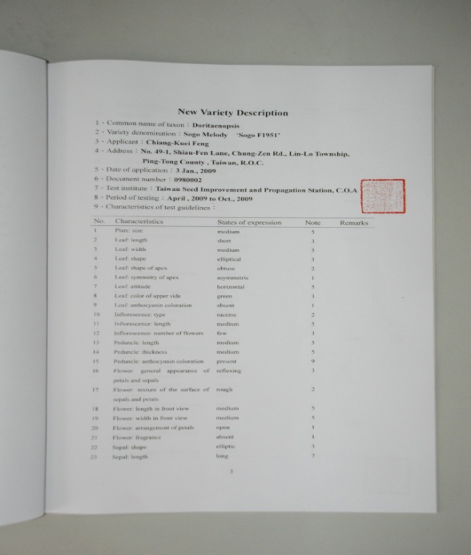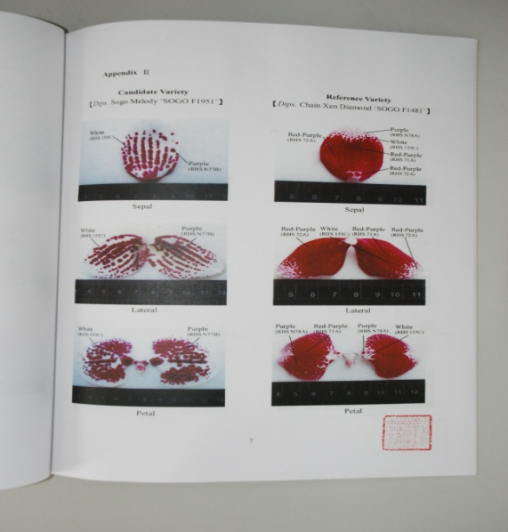
圖十、臺荷國際合作申請案件英文性狀檢定報告書

依CPVO統計1995年至2010年台灣申請蘭科植物案件數達97件，占16.8%，僅次於荷蘭的217件（37.6%）。若能依「臺歐盟植物品種權合作圓桌會議」簽署之協議，採認我國之檢定報告書，簡化植物品種權申請程序，可減少實質審查費用及大大縮短檢定時間，對我國蝴蝶蘭在歐盟市場的品種權保障與競爭力將可大幅提高。

（三）、參訪法國Brion－GEVES品種研究機構
由CPVO人員引導我們參訪法國品種及種子研究與控制機構GEVES（ Group for the Study and Control of Varieties and Seed ）位於法國中西部的Brion工作站，是植物品種保護執行機構之一。法國於1961年簽署巴黎公約及創立UPOV後，成立GEVES隸屬於INRA（National Institute for Agriculture Research）的一個部門，並於1987年設置了第一個工作站Brion，GEVES在1989年轉型為Public Interest Group，成為法國農業部所屬的一個半官方機構。GEVES的經費來源一部分來自國家撥款，一部分來自種子苗木跨行業聯合會，一部分來自於品種試驗、檢測收費。GEVES共有員工250名，這些員工全部由政府聘任，國家支付工資。它既為法國育種者權益保護委員會（簡稱CPOV；Comite de Protection des Obtentions Vegetales）服務，又為法國種子苗木跨行業聯合會（簡稱GNIS；Groupement National Interprofessuonnel des Semences）服務，主要職能一是負責發布農作物新品種、種子貿易等方面的信息；二是協調種子行業與政府之間的關係；三是起顧問作用，如對種子在試驗、生產中出現的問題提出改革建議，進行協調、指導、諮詢、幫助等。全國農作物新品種試驗、種子品質檢測等工作亦由GEVES負責。GEVES每年將品種試驗結果和種子品質檢測之結果分別交品種登記委員會和品質認證委員會，來評議、仲裁是否給予登記或認證。Brion為GEVES的品種研究部門SEV（Secteur d’Etude des Varietes；Variety Study Department）轄下的5個工作站之中最早設立的工作站，占地28公頃，實驗室與設施10棟，16位研究人員與40位田間工作人員。
Brion工作站是法國國家指定的DUS檢定單位，農藝作物也需進行VCU規範，同時也是接受CPVO（Community Plant Variety office, 歐盟植物品種局）委託新品種檢定的其中一個單位，負責多項的DUS檢定，包括大田、蔬菜及觀賞作物。Brion工作站早期也是以傳統大田作物為主，近5年來則以蔬菜花卉為主，包括蘆筍、草莓、胡蘿蔔、繡球花等。茲將參訪Brion工作站簡要敘述如下：
- 草莓
Brion工作站收集有196個草莓品種。首先對申請品種與對照品種進行分組（grouping），區分為大果與小果品種，小果品種以種子保存，因大部分是純系。大果品種以走莖型式保存，種植在隔離網室中，儘量維持在無病毒的狀態下，母本是單株栽培在大盆內，每個品種種3盆，並採用滴定管方式灌溉，隨時摘去花芽保持無花狀態。走莖繁殖出小苗10株以上的植株後，再移植到試驗田，在自然的狀態下生長及進行檢定，有利於性狀的判定。大果品種不能用種子保存及繁殖，主要原因為經種子繁殖出的後代變異度大，不易保留原有之品種性狀。
2、繡球花
受理申請品種案件後，先將送檢材料與文件照片比對其植株是否為申請品種，並與種原圃內約70種現有品種比較，選擇對照品種。以扦插繁殖10株以上，栽培於隔離網室進行檢定。
花色是主要的檢定項目之一，特別在粉色系統（pink）的品種，植盆栽種時需要注意栽培介質之pH值，因為在介質pH值低於5.5時，會使花色變藍，影響對花色的判定，因此必須注意繡球花栽培介質的pH值，才能得到正確的檢定結果。繡球花除了針對花朵顏色為主要觀察項目之外，其他外表形態如莖顏色的表現、葉片顏色、葉片缺刻與開裂情形，也是做為判定的重要依據。
3、蘆筍
參訪時間蘆筍還在萌芽時期，無法進行性狀檢定觀察。蘆筍於嫩芽階段易受病蟲之危害，對於後續之性狀判定較不利，因此需做好作物病蟲害之管理。在此我們觀察到其蘆筍栽培情形與我們台灣不同點，即是砂壤平地栽植，台灣則為畦上種植。
4、胡蘿蔔
歐盟規定胡蘿蔔檢定需要2個生長季，一季於三月春天時，另一季則為七月開始，其各品種間的植株性狀頗為相像，很難判定性狀間的不同，不過仔細比對品種間葉子及莖的顏色，亦可辨別出品種間之差異，因此除了考量植株前期（葉片及莖）的生長情況外，後續的地下根生長情形亦是性狀檢定重要的依據。
5、觀賞花木類
Brion工作站尚負責許多小樣的多年生觀賞花木，包括Buddleia、Weigela、Berberis、Abelia等，品種保存區約0.5公頃，所收集品種共約200個品種，逐年調查品種性狀紀錄累積資料，5-10年的老舊植株並進行更新。每年僅有少數的申請案件，但仍有新的型態的品種出現，因此也為CPVO進行性狀檢定表的修訂。
6、種子貯藏庫
Brion工作站有65㎡的冷藏庫，溫度3.9℃及30％相對溼度，儲放超過10,000種以上的品種，可長期保存25-30年，此儲藏庫可保存最原始種子的樣品，人員不能經常進出，以免影響整個儲藏效果。其儲藏環境明朗乾淨，置架空間及分類規劃設置良好，可快速明確的找出種子（球）的貯放位置。

肆、檢討與建議
- 繼續加強人才培育及與國際檢定技術交流
植物品種檢定之工作為實務經驗累積之工作，宜繼續選派檢定人員前往先進國家參加品種檢定訓練課程、實際參與其檢定工作或邀請品種檢定專家來訪指導等，以提升我國整體品種檢定之水準及品質。除積極建立檢定人員之技術及經驗之外，植物品種之實質檢定內容亦應多與國際間之檢定單位及人員交流，例如本次參訪法國Brion－GEVES品種研究機構，交流彼此檢定工作內容及經驗，以利在技術面與國際接軌，當有助於國內業者或育種者在歐盟地區或其他地區進行品種權的申請。
- 建立檢定資訊系統與品種資料庫
由於品種權之審查均需要以外表型最接近的對照品種來比較，因此現有品種的資料庫之建立及充實是十分重要的。由品種保存與栽培、性狀調查、建立影像資料所需的標準攝影系統等，到資料庫程式系統之建置、資料庫登錄之標準性狀項目及友善的查詢方式以及人員訓練，都是使檢定人員利於迅速正確查詢出對照品種，以及提供業界對新品種申請所需的資訊的重要基本要件。
- 加強國際合作，積極參與國際活動
積極參與國際活動以建立我國在國際間植物品種保護之能見度，並提升國內品種保護之宣導與品質，繼而尋求加入該組織之可能性，能達到與各會員國間經驗的互相交流及合作管道，並能建立雙邊或多邊之協定，相互承認對方之檢定報告，有助於國內業者或育種者在當地提升品種權的申請效率。

附錄一：歐盟及荷蘭品種註冊程序

European Union


﹦Official
﹦Operational

Stations testing Value for
use and Cultivation(VCU)
Bureau

Dutch Plant Variety Board

Variety Testing (DUS) listing Plant Breeders’ Rights
Test site BKD, Lisse
flower bulbs
10%

Test site NAK, Emmeloord
-agricultural species
20%
Test site Naktuinbouw
Roelofarendsveen
70%
INPUT APPLICATION FORMS
Dutch Ministry of Agriculture

Nature, and Food Quality

Variety Testing Abroad
Raadvoorplantenrassen
Dutch Plant Variety Board

UPOV

Community Plant Variety office
Office communataire des Varietes Vegetales
附錄二、Naktuinbouw品種及試驗部門對植物新品種執行檢定的流程表

種原庫
Genetic Resources

植物育種
Plant breeding

品種試驗
Variety testing
品種及試驗部門

觀賞作物及樹木
Ornamental crops & trees
農藝作物
Agricultural crops
蔬菜作物
Vegetable crops

Listing
Not applicable

Listing
Obligatory
DUS + VCU
Listing
Obligatory
DUS

所有作物的植物育種者權利
Plant Breeders’ Rights possible for all crops

品種釋出
Release of variety

增殖及檢驗
Multiplication & inspection

市場
Marketing

專利費
Royalties

附錄三、Naktuinbouw 品種及試驗部門組織表

Director Naktuinbouw

Head Variety department
International
Projects
Bureau
administration
&
documentation
10人
DUS
vegetable
crops

19人
DUS
ornamental
crops

10人
DUS/VCU
field crops

5人
Trial field
management

22人 + season
因季節需求

附錄四：萬代蘭（Vanda）品種敘述文件（Variety description）

1
Variety description
- Reference number client : OVJ 6
- Reference number foreign authority : 2006/1115
- Breeder′s reference : spcdw0704
- Applicant : Heicke Suphachadiwong, CHONBURI
20210

- Botanical name of taxon : Vanda Jones ex R.Br.
- Common name of taxon : Vanda
- Variety denomination : -
- Document number and date UPOV guidelines : -
- Document number and/or date of national
Test guidelines : -
- Cliënt : Raad voor plantenrassen,
Ede, NL
- Inspection station : Naktuinbouw, Wageningen, NL
- Period of testing : 2007
- Date and place of issue of document : 29-02-2008, Wageningen, NL

Group: - -
- Group: - -

- Description.
Plant: ca. 32 cm high and ca. 20 cm broad with one or two flowering stems.
Leaf: ca. 19 cm long and ca. 25 mm broad, V-shaped, dark green, top acute and asymmetric.
Stem: not branched, ca. 20 cm long with ca. 8 flowers, medium green, with on distal half a weak purple flush, round.
Flower: medium large, ca. 70 mm long and ca. 80 mm broad; pedicellate-ovary violet, base with a dark green flush, strongly tordate; dorsal sepal ca. 35 mm long and ca. 35 mm broad, ovate, convex, top rounded, upper side bi-colored, main color blue violet (ca. RHS N89 C), secondary color as a netted pattern all over the surface violet blue (ca. RHS N89 A), very weakly undulate; lateral sepal ca. 40 mm long and ca. 40 mm broad, somewhat asymmetrical broad ovate, top rounded, upper side bi-colored, main color blue violet (ca. RHS N89 D), secondary color as a netted pattern all over the surface violet blue (ca. RHS N89 A), margin weakly undulate; petal ca. 41 mm long and 32 mm broad, somewhat asymmetric ovate, upper side bi-colored, main color blue violet (ca. RHS N89 C),secondary color as a netted pattern all over the surface violet blue (ca. RHS N89 A), top rounded, weakly undulate; lip ca. 15 mm long and 10 mm broad, margin strongly recurved, upper side black (ca. RHS N186 A), basal half with violet blue (ca. RHS 93 B)longitudinal stripes; callus regular shaped, violet; lateral lobes violet blue (ca. RHS 94 C); mentum ca. 11 mm long and 5 mm broad, violet blue (ca. RHS 94 C); column white; viscid disc cream white; rostellum white; pollinia brown yellow.

2
Reference number client OVJ 6

16.Similar varieties and differences in relation to those varieties
Denomination Characteristics in State of expres- State of expres-
of similar Which the similar sion of similar sion of candidate
variety variety is different variety variety

-

17.Additional information
a) Additional data : -

b)Remarks : -

